LAPORAN KEMAJUAN

PENGABDIAN MASYARAKAT

PROGRAM PENGEMBANGAN DESA MITRA

**TAHUN 2022**



PEMBERDAYAAN PENGELOLA USAHA BABY FOOD

DALAM MENJAMIN MUTU GIZI MP-ASI SEBAGAI

PENDUKUNG STATUS GIZI DI KOTA MALANG

Oleh:

Dr. Ir. Endang Sutjiati.M.Kes

Fifi Luthfiyah,SST.M.Kes

Siska Dwi Sofiani, SST

:

Dr. Ir. Endang Sutjiati,M.Kes ,40020065801 (Ketua)

Anisa Avelia,S.Tr,Gz 1996041420192001 (Anggota )

POLTEKKES KEMENKES MALANG

JURUSAN GIZI

TAHUN 2022

Kode/Nama Rumpun Ilmu : 354/Ilmu Gizi

**PENGESAHAN**

**PROGRAM PENGEMBANGAN DESA MITRA (PPDM)**

|  |  |  |  |
| --- | --- | --- | --- |
| **No** |  |  |  |
| **1** | **Judul** | **:** | Pemberdayaan Pengelola Usaha *Baby Food* Dalam Menjamin Mutu Gizi MP-ASI Sebagai  Pendukung Status Gizi di Kota Malang |
| **2** | **Nama Instansi Pengusul** | **:** | Poltekkes Kemenkes Malang |
| **3** | **Ketua Tim Pengusul** |  |  |
|  | **a. Nama** | **:** | Dr. Ir. Endang Sutjiati.M.Kes |
|  | **b. NIDN** | **:** | 4008108801 |
|  | **c. Jabatan /Golongan** | **:** | Dosen /IV B |
| **4** | **Anggota Tim Pengusul** |  |  |
|  | **a. Dosen** | **:** | 3 orang |
|  | **b. Mahasiswa** | **:** | 3 orang |
|  | **c. Alumni** | **:** | 4 orang |
|  | **c. Pengelola** | **:** | 1 orang |
| **5** | **Lokasi Pelaksanaan**  **PPDM** |  |  |
|  | **a. Nama Wilayah** | **:** | Kota Malang |
|  | **b. Kabupaten/kota** | **:** | - |
|  | **c. Propinsi** | **:** | Jawa Timur |
| **6** | **Mitra** |  |  |
|  | **a. desa /kecamatan** | **:** | Mulyorejo, Kecamatan Sukun, Kota Malang |
|  | **b. Jenis** | **:** | Pelatihan dan Pendampingan Usaha *Baby Food* |
|  | **c. Ketua Mitra** | **:** | Canggi Fully |
|  | **d. Alamat** | **:** | Jn. Tebo Selatan RT05/RW02. Kampung Sawah No. 94, Kec. Sukun, Malang |
|  | **e. Telp** | **:** | 081259141010 |
| **7** | **Jangka Waktu Pelaksanan** | **:** | 1 tahun |
| **8** | **Biaya Kegiatan** | **:** | Rp.30.000.000,- (Tiga Puluh Juta Rupiah) |
| **9** | **Luaran yang dihasilkan** | **:** | 1. Dokumentasi  2. Booklet HAKI  3. Publikasi Artikel ke Jurnal Nasional |

Mengetahui, Malang, 29 Juni 2022

Kapus PPM KetuaTim Pengusul



Sri Winarni,S.Pd.M.Kes Dr.Ir. Endang Sutjiati,M.Kes

NIDN : 4016106401 NIDN : 4020065801

Ketua mitra , Mengetahui

PT Canggi Fully Direktur Poltekkes Kemenkes Malang

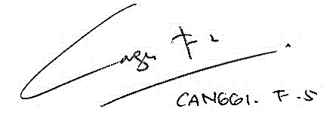

(Canggi Fully ) Budi Susatia, S.Kp.M.Kes

NIP :196503181988031002

**KATA PENGANTAR**

Alhamdulillahhirobbil’alamin, atas rahmat dan hidayah Allah SWT, Laporan Pengabdian Masyarakat Tahun 2022 dengan Judul “Pemberdayaan Pengelola Usaha *Baby Food* Dalam Menjamin Mutu Gizi MP-ASI Sebagai Pendukung Status Gizi Balita di Kota Malang” dapat terselesaikan.

Penulis menyadari, dengan selesainya penyusunan Laporan Pengabdian Masyarakat ini tidak terlepas dari bantuan, bimbingan dan arahan dari berbagai pihak. Oleh karena itu, ucapan terima kasih penulis sampaikan kepada yang terhormat:

1. Direktur Politeknik Kesehatan Kemenkes Malang yang telah memberikan ijin dan dukungan dana untuk melakukan pengabdian masyarakat
2. Ketua Jurusan Gizi – Politeknik Kesehatan Kemenkes Malang yang telah memberikan dorongan, dukungan, dan kesempatan untuk melakukan pengabdian masyarakat.
3. Teman-teman alumni Prodi Sarjana Terapan Gizi dan Dietetika Mbak Ika, Mbak Natasya, Mbak Dhita, Mbak Widi, serta mahasiswa gizi semester 4: Mbak Fawwiz, Mbak Frisqia, dan Mbak Yuan yang telah membantu dalam pelaksanaan pengabdian masyarakat ini
4. Akhirnya, penulis menyadari bahwa Laporan Pengabdian Masyarakat ini mempunyai kekurangan, sehingga masukan dan saran sangat diharapkan untuk penyempurnaan Laporan Pengabdian Masyarakat.

Malang, 29 Juni 2022

Ketua Tim Pengabdian Masyarakat,

Dr. Ir. Endang Sutjiati, M.Kes.,

**DAFTAR ISI**

Halaman

|  |  |  |
| --- | --- | --- |
| HALAMAN JUDUL ....................................................................................... | | I |
| HALAMAN PENGESAHAN .......................................................................  KATA PENGANTAR ................................................................................. | | ii  iv |
| DAFTAR ISI ................................................................................................ | | v |
| BAB 1 | PENDAHULUAN .......................................................................... | 8 |
| BAB 2 | TARGET DAN LUARAN ............................................................ | 11 |
| BAB 3 | METODE PELAKSANAAN ....................................................... | 12 |
| BAB 4 | HASIL DAN LUARAN .................................................................. | 14 |
| BAB 5 | KESIMPULAN DAN SARAN ................................................... | 23 |
|  | DAFTAR PUSTAKA | 24 |
|  | LAMPIRAN | 25 |

**DAFTAR TABEL**

Tabel 1. Distribusi Frekuensi Karakteristik Peserta Berdasarkan Kecamatan Lokasi Usaha dan Lama Membuka Usaha 20

Tabel 2. Hasil Penilaian Uji Organoleptik Produk Jualan Peserta 20

Tabel 3. Distribusi Frekuensi Pengetahuan Peserta Pelatihan 22

**DAFTAR GAMBAR**

Gambar 1. Pembukaan Pelatihan Pengabmas oleh Ketua Jurusan Gizi Poltekkes Kemenkes Malang 15

Gambar 2. Pemberian Materi 1 15

Gambar 3. Pemberian Materi 2 16

Gambar 4. Pemberian Materi 3 16

Gambar 5. Pemberian Materi 4 17

Gambar 6. Diskusi Kelompok Menyusun Menu MP-ASI Seimbang 18

Gambar 7. Praktik Pembuatan Menu MP-ASI 18

Gambar 8. Foto Produk Hasil Praktik 19

Gambar 9. Kegiatan Pendampingan 19

Gambar 10. Foto Produk Jualan Peserta 30

Gambar 11. Proses Uji Organoleptik oleh Tim Pengabmas 30

Gambar 12. Foto Bersama Kegiatan Pelatihan 31

Gambar 13. Foto Bersama Kegiatan Praktik Pembuatan MP-ASI 31

Gambar 14. Foto Bersama Kegiatan Pendampingan 32

Gambar 15. Penyerahan Bantuan Konsumsi Kepada Peserta 32

Gambar 16. Foto Bersama Kegiatan Pendampingan 33

**BAB I**

**PENDAHULUAN**

1. **Analisis Situasi**

Di kota Malang usaha bubur bayi sudah mulai berkembang sehingga saat ini menjadi sebagai ladang usaha yang menguntungkan. Berdasarkan hasil survey melalui datat tercatat ada 15 usaha bubur bayi yang dinilai oleh ibu-ibu memiliki katagori baik dan beberapa usaha bubur bayi yang belum mempunyai P-IRT dijumpai di pinggir jalan yang menjual bubur bayi organik. Rata-rata para ibu memberikan penilaian katagori baik pada usaha bubur bayi berdasarkan kecepatan dalam layanan, rasa yang disukai, kemasan dan labelnya menarik, cantik, teksturnya sesuai. Jenis makanannya tidak hanya bubur bayi tapi juga menyediakan menu pilihan untuk segala kelompok usia balita.

Ditinjau dari usaha makanan bayi atau baby food sekarang ini sangat menjanjikan bagi yang menggelutinya. Usaha baby food sangat potensi Makanan bayi atau balita ini merupakan makanan utama untuk bayi-balita yang sangat dibutuhkan untuk memenuhui kebutuhan gizi yang penting untuk pertumbuhan dan perkembangan anak. Hal ini lah yang mendorong para ibu untuk memilih membeli makanan bayi-balitanya dari pada menyiapkan sendiri di rumah. Semakin banyak peminat akan bubur bayi atau makanan balita , mendorong para usaha bubur bayi melakukan berbagai inovasi baik bahan makanan yang digunakan, rasa, tekstur, bentuk dan kemasan serta label bahkan promosi telah dikembangkan dalam kompetisi menarik pembeli.

Praktik pemberian makan yang baik dan tepat sangat penting untuk kelangsungan hidup, pertumbuhan, perkembangan, kesehatan dan gizi bayi dan anak. Kualitas pemberian produk yang belum optimal akan berisiko terhadap masalah kesehatan. Mengingat makanan bayi-balita merupakan kebutuhan utama untuk pertumbuhan dan perkembangan. Berdasarkan data kesehatan Dinas Kesehatan Kota Malang tahun 2020, menunjukkan bahwa jumlah anak balita sebesar 59.320 balita, jumlah balita yang ikut penimbangan 43.766 dan jumlah balita gizi kurang 2.867 balita, balita pendek sebesar 5.839 dan jumlah balita kurus 1.544 balita (Dinas Kesehatan Kota Malang, 2020). Hal ini menunjukkan bahwa masalah gizi pada anak balita di kota malang masih tinggi.

Berbagai faktor menyebabkan terjadinya masalah gizi balita di kota malang, pemberian makanan pendamping ASI (MP-ASI) merupakan salah satu faktor utama. Beberapa hasil penelitian menunjukkan bahwa pengetahuan ibu dan pemberian MP-ASI secara signifikan mempengaruhi status gizi balita. Kandungan zat gizi pada MP-ASI dan pola pemberian MP-ASI menentukan terpenuhi tidaknya kebutuhan zat gizi anak balita. Pola pemberian MP ASI yang bertahap sesuai umur akan mendukung pertumbuhan perkembangan bayi-balita sesuai dengan pola pertumbuhan –perkembangan anak balita berdasarkan WHO.

Berkembangnya usaha bubur bayi-balita di kota malang berpotensi memberikan kontribusi dalam menyediaan makanan bayi-balita cenderung meningkat dan menjadi faktor lingkungan yang akan mempengaruhi status gizi anak balita di kota Malang. Di sisi lain belum adanya pengawasan pada usaha bubur bayi-balita terkait dengan kualitas gizi dan keamanan produk sehingga perlu program pengabdian masyarakat kepada para usaha makanan bayi balita di kota malang dengan memberikan pelatihan dan pendampingan.

1. **Permasalahan Mitra**

Berkembangnya usaha *baby food* di ranah UMKM area Kota Malang menjadi perhatian dalam implementasi pada proses pengolahan dan penyajian kepada konsumen. Untuk menunjang pertumbuhan dan perkembangan balita, maka produk *baby food* sebagai MP-ASIperlu diperhatikan mulai dari aspek penyusunan menu, kandungan zat gizi, pemilihan bahan makanan, proses pengolahan, dan *packaging.* Sebelumnya, Tim Pengabmas melakukan analisis pendahuluan dengan cara mengamati berbagai macam produk *baby food* yang berasal dari UMKM area Kota Malang dan melakukan uji organoleptik, analisis zat gizi secara empiris, dan uji laboratorium.

Hasil analisis menunjukkan bahwa masih terdapat produk yang memiliki aspek yang belum optimal. Mulai dari *packaging* yang belum sesuai dengan standar, seperti jenis plastic yang digunakan, belum ada label informasi, dan tutup wadah yang tidak rapat. Selain itu, setelah dianalisis kandungan zat gizi secara empiris, menunjukkan masih terdapat beberapa produk yang memiliki kandungan gizi kurang dari kebutuhan balita sekali makan sesuai penggolongan umur.

Kandungan zat gizi yang belum memenuhi kebutuhan disebabkan oleh kombinasi pemilihan bahan makanan yang kurang bervariasi dan komposisi jumlah bahan yang kurang seimbang atau proporsional. Uji organoleptic juga menunjukkan bahwa beberapa produk MP-ASI yang dihasilkan oleh UMKM *baby food* masih terdapat rasa yang terlalu kuat, tekstur yang terlalu cair, dan warna yang kurang menarik. Berdasarkan analisis pendahuluan tersebut, maka hal ini dapat digunakan sebagai dasar dalam penguatan pengetahuan yang berfokus pada panduan gizi seimbang untuk pertumbuhan dan perkembangan bayi-balita sesuai dengan umur.

1. **Sasaran**

Kelompok sasaran dalam kegiatan pengabdian masyarakat ini adalah pelaku UMKM *baby food* yang mewakili wilayah kecamatan, yaitu Pakis, Blimbing, Lowokwaru, Klojen, Sukun dan Kedungkandang. Sasaran berjumlah 20 orang dan masing-masing merupakan pengelola usaha *baby food*.

**BAB 2**

**TARGET DAN LUARAN**

1. **TARGET**

Luaran dari kegiatan pengabdian masyarakat ini diharapkan dapat meningkatkan pengetahuan pengelola usaha makanan bayi-balita dalam rangka menjamin kualitas gizi produknya sebagai makanan pendamping ASI untuk menunjang pertumbuhan balita, mutu gizi dan keamanan produk *baby food*.

1. **LUARAN KEGIATAN**

Adapun luaran dari masing-masing kegiatan adalah sebagai berikut :

1. Dokumentasi pelaksanaan kegiatan pengabdian masyarakat
2. Booklet Produk Baby Food Produksi UKM di Kota malang
3. Publikasi artikel imiah pada jurnal Nasional Tidak terakreditasi
4. Peningkatan pengetahuan tentang gizi seimbang, mutu gizi dan keamanan pangan makanan bayi-balita (MP-ASI)
5. Peningkatan ketrampilan menyusun dan membuat makanan bayi-balita yang bergizi dengan menggunakan bahan pangan lokal.

Sebagai luaran tambahan adalah :

Kadungan gizi hasil pemeriksaan kadar zat gizi & kadar mo pada produk

unggulan makanan bayi-balita

**BAB 3**

**METODE PELAKSANAAN**

Berdasarkan analisis situasi dan hasil diskusi dengan mitra, maka prioritas permasalah yang diselesaikan bersama mitra pengelola usaha makanan bayi-balita (*home industry*) di Kota Malang adalah meningkatkan pengetahuan, ketrampilan dan memperbaiki kualitas produk makanan bayi-balita meliputi mutu gizi, sistem pengolahannya dalam bentuk pelatihan dan pendampingan. Agar kegiatan pelatihan dan pendampingan dapat berjalan lancar dan berkesinambungan, serta terencana dengan baik maka kegiatan ini dikoordinasikan oleh Tim Pengabdian Masyarakat Jurusan Gizi Malang dengan mitra. Pelaksanaan dibagi dalam tiga tahap, yaitu:

1. **Tahap Pertama:**

Pada tahap pertama diberikan pelatihan dengan memberikan pengetahuan terkait dengan Kualitas Gizi Makanan Bayi-Balita (MP-ASI), yaitu :

1. Gizi seimbang dan pentingnya dalam optimalisasi pertumbuhan dan perkembangan bayi-balita
2. Kebutuhan gizi bayi–balita dan praktik menghitung kebutuhan gizi.

3. Potensi bahan pangan lokal dan Teknik Pengolahannya sebagai bahan dasar dalam pembuatan MP-ASI

4. Pengemasan dan teknik penyimpanan produk MPASI pada skala rumah tangga mapun komersial

1. **Tahap Kedua:**

Tahap kedua adalah praktek pengolahan MPASI dan analisis zat gizi Produk MPASI. Pada tahap ini peserta diminta untuk mempraktekan menu MPASI yang telah disusun sebelumnya. Kemudian hasilnya dievaluasi sifat organoleptik, kandungan zat gizi, mikro organisme, dan cara pengemasan.

Pada saat praktek membuatan MPASI , setiap kelompok didampingi oleh instruktur. hal-hal yang menjadi perhatian selama proses pengolahan adalah :

1). pemilihan dan penanganan bahan pangan yang dipilih

2). bentuk & cara pengolahan bahan pangan untuk menekan kehilangan zat

gizi

3). jenis BTP yang digunakan untuk meningkatkan cita rasa MPASI

4). porsi makanan yang sesuai dengan usia balita

Setelah semua proses pengolahan selesai, dilanjutkan dengan penilaian atau

evalusi makanan MPASI. Peserta diminta memberikan penilaian terhadap

mutu gizinya berdasarkan bahan pangan penyusunanya, organoleptik, porsi.

Sedangkan pengukuran kadar zat gizi (proksimat) dan mikroorganisme secara

kimia

**C. Tahap Ketiga:**

Pada tahap ketiga dilakukan evaluasi kegiatan pelatihan dilakukan *pre* dan *posttest* untuk mengetahui perubahan pengetahuan setelah diberikan pelatihan dan penilaian terhadap *skill* pemilihan, penyusunan, dan praktik pembuatan MP-ASI berdasarkan pedoman gizi yang sesuai. Penilaian hasil praktik dilakukan oleh tim pengabmas.

**D. Tahap Keempat:**

Pada tahap ke empat merupakan kegiatan akhir dari pengabdian masyarakat dengan melakukan pendampingan kepada peserta setelah mengikuti pelatihan.

Peserta mengembangakn produk baby food secara mandiri berdasarkan teori yang di dapat saat pelatihan . Selama 1 bulan dilakukan monitoring dan evaluasi oleh intruktur dan tim pengabmas terkait dengan implementasi dan modifikasi dari teori pada produksi baby food.

**BAB 4**

**HASIL DAN LUARAN**

Luaran kegiatan pengabdian masyarakat ini diharapkan sebagai *up-dating* ilmu pengetahuan para pelaku bisnis UMKM *baby food* dalam menyiapkan produk MP-ASI dan cara pembuatan makanan MP-ASI yang seimbang sesuai dengan acuan dan kebutuhan gizi bayi-balita. Sehingga, dapat menjadi pemberdayaan masyarakat bidang UMKM *baby food* sebagai salah satu upaya untuk meningkatkan kontribusi dalam penanggulangan kejadian stunting di Kota Malang. Adapun hasil capaian kegiatan pengabdian masyarakat adalah sebagai berikut:

* 1. **Gambaran Lokasi Pengabdian Masyarakat**

Kegiatan pengabdian masyarakat dilaksanakan di Politeknik Kesehatan Kemenkes Malang, Jalan Ijen No. 77 Kota Malang, tepatnya di Laboratorium Multimedia Promosi Kesehatan. Pelatihan ini mengusung konsep menyeluruh pada aspek peningkatan pengetahuan dan keterampilan terkait kualitas gizi produk *baby food* sebagai Makanan Pendamping Air Susu Ibu (MP-ASI).

* 1. **Rincian Kegiatan**

Kegiatan dilaksanakan sesuai dengan jadwal yang sudah disepakati bersama. Dengan susunan acara diawali dengan pembukaan oleh Ketua Jurusan Gizi dan Ketua Pelaksana, kemudian perkenalan oleh Tim Pengabmas dan Peserta Pelatihan. Kemudian dilanjutkan dengan pemberian materi, diskusi, dan praktik. Secara rinci susunan acara pelatihan seperti dalam lampiran dan rincian kegiatan yang disajikan dalam gambar 1 di bawah ini

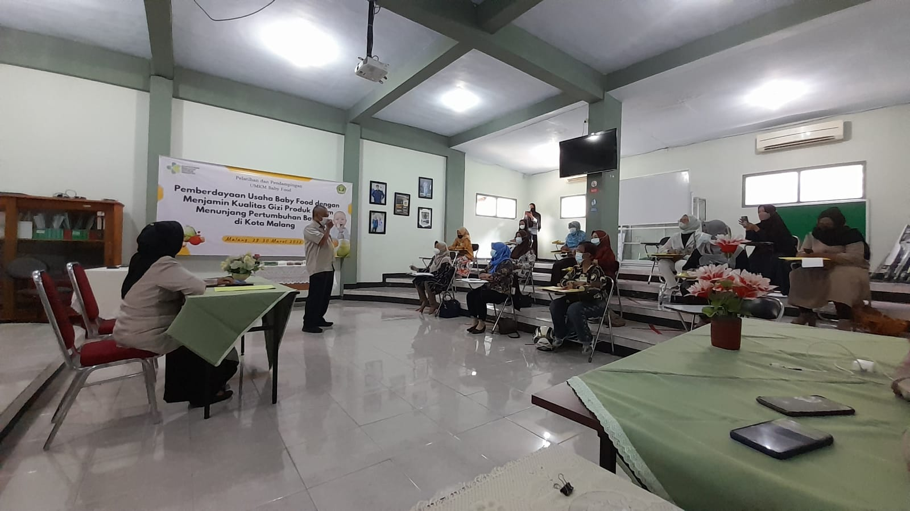

Gambar 1. Pembukaan Pelatihan Pengabmas oleh Ketua Jurusan Gizi Poltekkes Kemenkes Malang

Pada kegiatan pelatihan, pembukaan dilakukan oleh Bapak Tapriadi, SKM., M.Pd. selaku Ketua Jurusan Gizi Poltekkes Kemenkes Malang dan dihadiri oleh narasumber dan tim pengabmas.

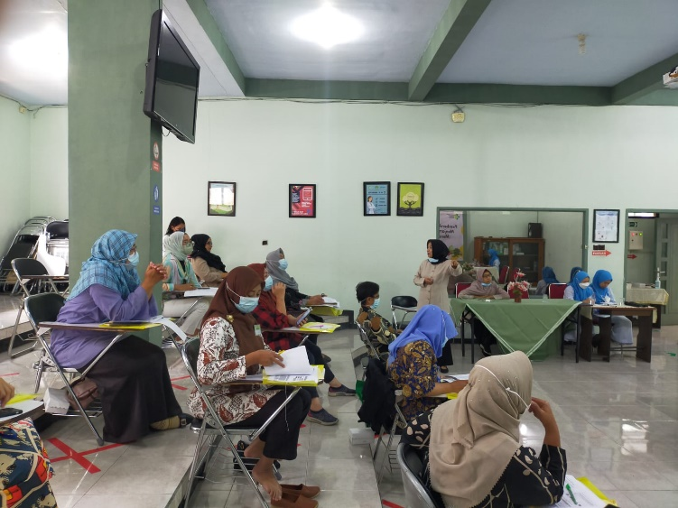

Gambar 2. Pemberian Materi 1

Pada pemberian materi 1, yaitu pentingnya gizi seimbang dalam menunjang pertumbuhan bayi-balita, dijelaskan proses pertumbuhan bayi-balita sejak masih dalam kandungan sampai balita. kemudian faktor-faktor yang memengaruhi tumbuh kembang, peran gizi dalam menunjang pertumbuhan dan perkembangan bayi-balita.

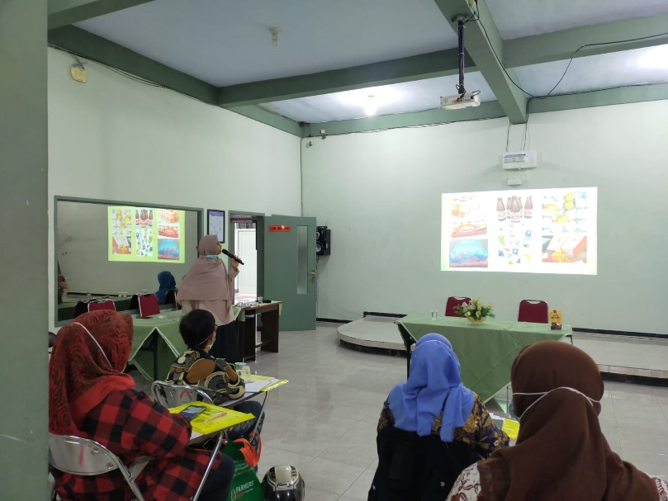

Gambar 3. Pemberian Materi 2

Pada materi ke 2 terkait dengan *packaging* yang sesuai standar dan aman sebagai kemasan produk MP-ASI. *Packaging* yang baik memfokuskan pada jenis plastic yang digunakan disesuaikan dengan fungsi, jangka waktu untuk mengukur berapa tahan lama produk dapat disimpan, dan bagaimana dapat menarik perhatian konsumen.

*Packaging* yang baik perlu menyantumkan informasi produk atau label terkait kandungan gizi, tampilan yang menarik, kontak usaha, dan media sosial jika ada. Hal ini bertujuan untuk meningkatkan ketertarikan konsumen terhadap produk, sehingga dapat meningkatkan nilai jual dan sekaligus dapat menjadi media komersial.

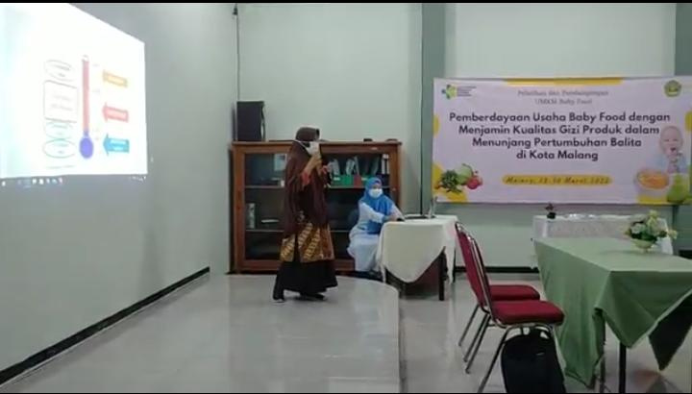

Gambar 4. Pemberian Materi 3

Pada pemberian materi ke 3 tentang teknik pengolahan bahan angan, peserta dijelaskan tujuan pengolahan pangan, beberapa teknik pengolahan pangan yang aman dan tetap higienis, kemudian peserta ditunjukkan beberapa contoh hasil pengolahan bahan pangan dengan menggunakan bahan pangan lokal seperti pisang, labu kuning, pepaya, tepung kedelai, tepung daun kelor, dan umbi-umbian untuk bahan utama atau tambahan MP-ASI.

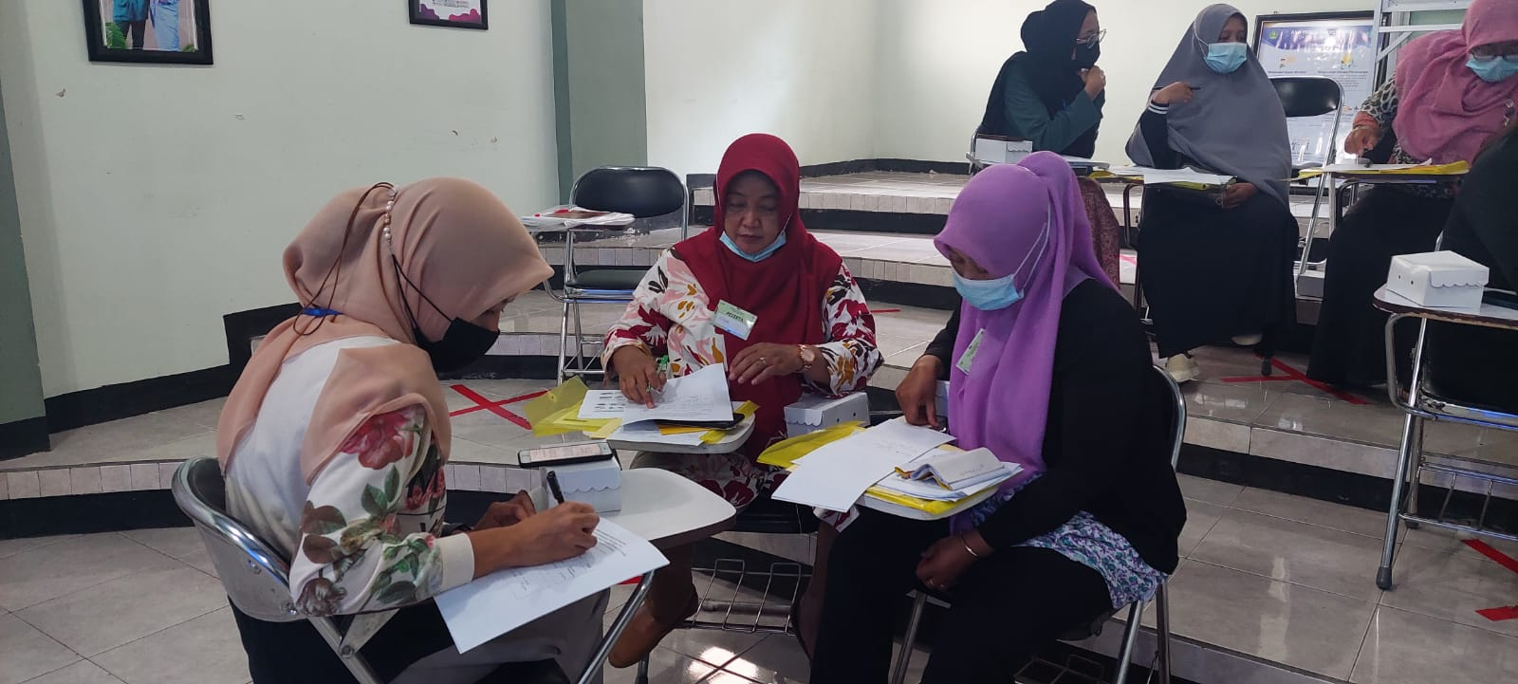

Gambar 5. Pemberian Materi 4

Pemberian materi ke 4 tentang menu seimbang dalam penyusunan MP-ASI terkait penyusunan komposisi MP-ASI yang meliputi pengenalan jenis-jenis bahan makanan yang berpotensi dalam pertumbuhan dan perkembangan bayi-balita, bagaimana menentukan jumlah bahan untuk memenuhi kebutuhan gizi dalam sehari, menjelaskan standar porsi dan alat-alat rumah tangga yang dapat digunakan untuk menentukan standar porsi. Kemudian menjelaskan berbagai olahan pangan MP-ASI yang dapat dikreasikan dengan berbagai bahan yang memiliki kandungan gizi potensial terutama pemanfaatan bahan pangan lokal.

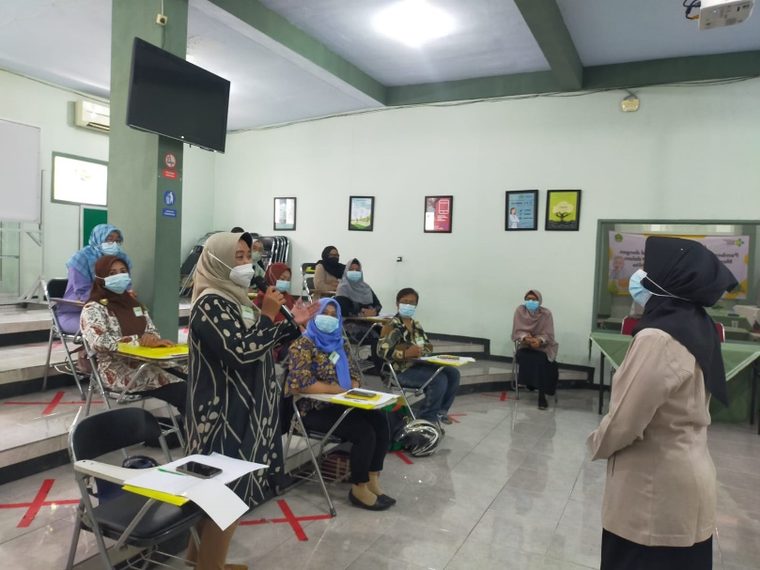

Gambar 6. Diskusi Kelompok Menyusun Menu MP-ASI Seimbang

Selanjutnya dilanjutkan dengan diskusi kelompok menyusun menu sesuai dengan materi yang telah disampaikan. Dalam penyusunan menu seimbang MP-ASI, peserta dibagi dalam kelompok dan setiap kelompok didampingi oleh pendamping kelompok. Dalam diskusi kelompok, peserta diminta untuk menyusun menu seimbang MP-ASI langsung sesuai dengan materi yang telah diberikan terkait kebutuhan gizi usia anak balita dengan mengacu gizi seimbang, porsi makanan, dan cara pengolahan bahan pangan.

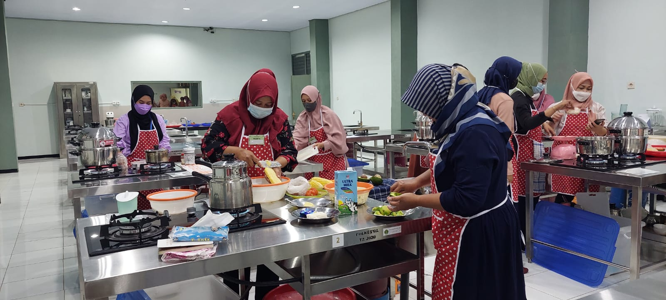

Gambar 7. Praktik Pembuatan Menu MP-ASI

Hasil diskusi kelompok selanjutnya dipraktikkan pada hari ketiga pelatihan. Tim pengabmas merekap kebutuhan bahan dan alat sesuai dengan menu yang disusun oleh perserta dan pendamping. Kemudian instruktur praktik memberikan petunjuk untuk menyiapkan bahan, menyiapkan alat, menyiapkan resep, dan menjelaskan sistematis pengolahan selama kegiatan praktik. Praktik diberikan durasi selama 3 jam dimulai dari menyiapkan bahan sampai dengan penyajian.

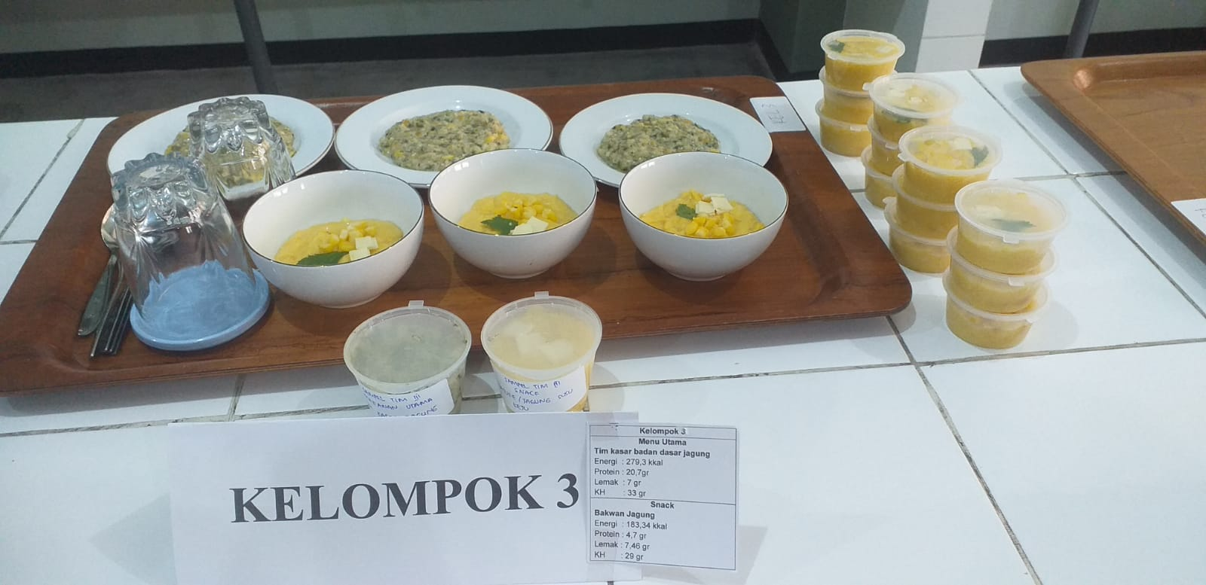

Gambar 8. Foto Produk Hasil Praktik

Selanjutnya produk MP-ASI hasil praktik setiap kelompok disajikan pada alat saji yang telah dan selanjutnya dilakukan evaluasi oleh tim pengabmas.

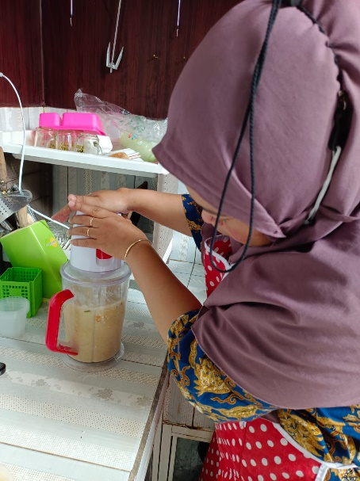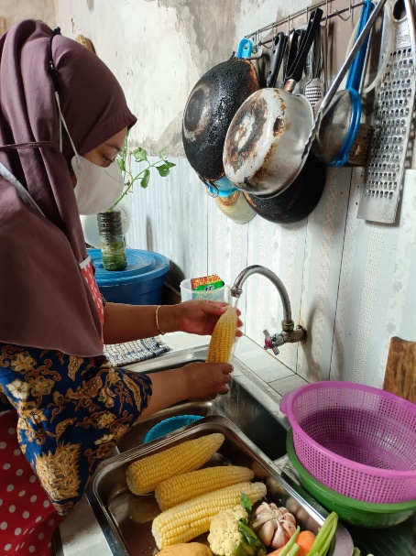

Gambar 9. Kegiatan Pendampingan

Setelah kegiatan pelatihan selesai, dilanjutkan kegiatan pendampingan selama 1 bulan dengan melihat bagaimana perkembangan pengolahan produk MP-ASI oleh peserta. Sebanyak 2 kali dalam seminggu, peserta melakukan bimbingan dan evaluasi dengan pendamping kelompok dan pada bimbingan terakhir peserta diminta untuk mempraktikkan kembali pembuatan MP-ASI sesuai dengan saran dan masukan selama pelatihan dari tim pengabmas.

* 1. **Data Capaian Pengabdian Masyarakat**
  2. **Karakteristik Peserta**

Karakteristik peserta meliputi sebaran kecamatan dan lama membuka usaha seperti pada tabel berikut:

Tabel 1. Distribusi Frekuensi Karakteristik Peserta Berdasarkan Kecamatan Lokasi Usaha dan Lama Membuka Usaha

|  |  |  |
| --- | --- | --- |
| **Karakteristik Peserta** | **n** | **%** |
| **Kecamatan:** |  |  |
| Pakis | 2 | 10 |
| Blimbing | 4 | 20 |
| Lowokwaru | 4 | 20 |
| Klojen | 3 | 15 |
| Sukun | 5 | 25 |
| Kedungkandang | 2 | 10 |
| **Total** | **20** |  |
| **Lama Membuka Usaha** |  |  |
| 1 tahun | 8 | 40 |
| 2-4 tahun | 6 | 30 |
| 6-10 tahun | 5 | 25 |
| >10 tahun | 1 | 5 |
| **Total** | **20** |  |

Tabel 1. Menunjukkan bahwa sebaran kecamatan mayoritas berada di daerah sukun ditunjukkan dengan persentase sebesar 25% dan waktu lama membuka usaha paling lama pada rentang 1 tahun ditunjukkan dengan persentase sebesar 40%. Hal ini menunjukkan bahwa pelaku UMKM *baby food* di Kota Malang termasuk dalam kategori merintis atau baru memulai.

* 1. **Penilaian Produk Jualan Peserta**

Peserta membawa beberapa produk jualan yang dikumpulkan untuk dianalisis laboratorium dan uji organoleptik oleh Tim Pengabmas. Berdasarkan hasil penilaian penyusunan menu MP-ASI seperti dalam tabel berikut

Tabel 2. Hasil Penilaian Uji Organoleptik Produk Jualan Peserta

| **Kode** | **Nama Produk** | **Aroma** | **Warna** | **Tekstur** | **Rasa** |
| --- | --- | --- | --- | --- | --- |
| 759 | Susu kacang kedelai | 4 | 5 | 5 | 5 |
| 273 | Susu kacang merah | 4 | 5 | 4 | 3 |
| 517 | Susu kacang hijau | 4 | 5 | 5 | 4 |
| 189 | Nobby ikan salmon | 4 | 3 | 5 | 3 |
| 331 | Nobby sup telur | 4 | 4 | 5 | 3 |
| 957 | Nobby tahu | 4 | 3 | 3 | 5 |
| 631 | Nobby bening bayam | 4 | 5 | 4 | 4 |
| 483 | Athalah sup daging | 3 | 3 | 4 | 4 |
| 292 | Athalah kaldu | 3 | 4 | 4 | 3 |
| 347 | Bubur ayam 3 putri | 4 | 4 | 5 | 4 |
| 557 | Bubur jagung manis 3 putri | 5 | 5 | 5 | 5 |
| 798 | Kripik brownis | 5 | 5 | 5 | 4 |
| 562 | Nugget warung teras | 4 | 4 | 4 | 5 |
| 389 | Roti sobek | 3 | 4 | 3 | 4 |
| 725 | Onde-onde ketawa | 4 | 4 | 4 | 4 |
| 137 | Kue talam Bu Mirza | 4 | 4 | 5 | 5 |
| 921 | Martabak Bu Mirza | 3 | 4 | 4 | 3 |
| 637 | Lemper Bu Mirza | 4 | 4 | 4 | 4 |
| 483 | Chicken teriyaki | 5 | 4 | 3 | 5 |
| 567 | Tahu isi | 4 | 3 | 3 | 4 |
| 854 | Bakwan | 3 | 4 | 3 | 4 |
|  | **Rata-rata** | 4 | 4 | 4 | 4 |

Skor penilaian:

4=sangat suka

3=suka

2=kurang suka

1=tidak suka

Pada tabel 2 menunjukkan bahwa peserta pada umumnya sudah memiliki nilai sangat suka oleh panelis tim pengabmas. Berdasarkan rasa, aroma, penyajian, peserta menyiapkan MP-ASI dengan kategori disukai atau nilai rata-rata 4.

* 1. **Tingkat Pengetahuan Peserta**

Pengetahuan yang diujikan dalam bentuk *pre* dan *posttest* mencakup pengetahuan gizi seimbang terkait dengan pengetahuan tumbuh kembang bayi-balita, *packaging*, pengolahan, dan penyusunan menu MP-ASI sesuai dengan gizi seimbang. Hasil penilaian terhadap pengetahuan peserta pengabdian masyarakat sebelum dan sesudah pelatihan terdapat peningkatan seperti pada tabel berikut

Tabel 3. Distribusi Frekuensi Pengetahuan Peserta Pelatihan

|  |  |  |
| --- | --- | --- |
| **Kategori Pengetahuan** | ***Pre Test*** | ***Post Test*** |
| Kurang | 10 | 3 |
| Cukup | 7 | 6 |
| Baik | 3 | 11 |
| **Total** | **20** | **20** |

Pada tabel 3 menunjukkan terdapat peningkatan pengetahuan setelah pelatihan. Ditunjukkan dengan mayoritas kategori hasil pengetahuan adalah baik berjumlah 11 orang dari sebelumnya hanya 3 orang. Berdasarkan analisis, jenis topik yang kurang dipahami oleh peserta adalah terkait pengolahan MP-ASI yang dilakukan selama proses pembuatan produk.

**BAB 5**

**KESIMPULAN DAN SARAN**

* 1. **Kesimpulan**

Selama kegiatan pengabdian masyarakat , para peserta menyimak atau mengikuti setiap kegiatan dengan serius, hal ini peserta merasakan mendapat tambahan ilmu baru yang selama ini tidak mereka dapatkan langsung dari ahlinya. Pada saat praktek membuat makanan MP-ASI dapat diikuti dengan sangat baik. Hal ini ditunjukkan juga dari hasil tes terdapat peningkatan pengetahuan sebesar 80% sesudah mengikuti pelatihan, dan skill peserta yang meningkat terkait perencanaan dan pengembangan produk MP-ASI yang berkualitas. Diharapkan kegiatan pelatihan yang ditujukan untuk UMKM *Baby Food* di Kota Malang ini dapat memberikan manfaat jangka panjang terkait penggunaan sertifikat pelatihan sebagai salah satu syarat perizinan P-IRT dan ilmu yang didapatkan dapat diimplementasikan secara optimal dalam pengembangan produk MP-ASI dan secara tidak langsung dengan menyediakan produk MP-ASI bergizi berbasis bahan pangan lokal dapat memberikan kontribusi dalam upaya mencegah terjadinya anak kurang gizi atau stunting di Kota Malang.

* 1. **Saran**

Untuk terus meningkatkan pengetahuan dan *skill* dalam pengelolaan produksi *baby food*, maka diharapkan para pelaku UMKM untuk terus aktif mengikuti berbagai pelatihan yang berfokus pada bidang pengembangan pengelolaan makanan supaya dapat memproduksi MP-ASI yang optimal dari segi kandungan gizi dan aspek penunjang lainnya.

**DAFTAR PUSTAKA**

Adriani, Merryana, Wirjatmadi Bambang. 2012. *Peranan Gizi Dalam Siklus Kehidupan*. Jakarta : Kharisma Putra Utama.

Almatsier, S. 2006. *Prinsip Dasar Ilmu Gizi*. Jakarta : Gramedia Pustaka Utama.

Arisman, 2009. *Gizi dalam Daur Kehidupan*. Penerbit Buku Kedokteran. EGC,

: Fakultas Kesehatan Masyarakat, Fakultas Kedokteran. Universitas Hasanuddin.

Jahari A, B. 2008. *Masalah gagal-tumbuh pada anak balita masih tinggi: adakah yang "kurang" dalam kebijakan program gizi di Indonesia? Gizi indonesia.* 31(2):74-82. Jakarta.

Hanum F, Klhomsan A, dan Heryanto Y. 2014. *Hubungan Asupan Gizi dan Tinggi Badan Ibu dengan Status Gizi Anak Balita.* Jurnal, Fakultas Ekologi Manusia, IPB, Bogor.

Kementerian Kesehatan Republik Indonesia. *Rencana Kerja Pembinaan Gizi Masyarakat Tahun 2013*. Jakarta. 2013.

Kementerian Kesehatan RI. *Laporan Hasil Riset Kesehatan Dasar (RISKESDAS) tahun 2010*. Badan Penelitian dan Pengembangan Kesehatan. Jakarta

Lourine V, Rompas S, dan Yudi A. 2014. *Hubungan Pola Asuh Ibu dengan Status Gizi Balita di Wilayah Kerja Puskesmas Ranotana Weru Kecamatan Wanea Kota Manaddo.* Jurnal : Fakultas Kedokteran, Universitas Sam Ratulangi, Manado.

Mamhit D, Kawegian S, Kapantow N. 2013. *Hubungan antara Asupan Energi dan Protein dengan Status Gizi Anak Usia 1 – 3 Tahun di Wilayah Kerja Puskesmas Ranomut Kota Manado.* Jurnal: Fakultas Kesehatan Masyarakat, Universitas Sam ratulangi, Manado.

Melva Fivi. 2006. *Hubungan Pola Asuh dengan Status Gizi Anak Balita di Kecamatan Kuranji Kelurahan Pasar Ambacang Kota Padang Tahun 2004.*Jurnal Kesehatan Masyarakat

Menteri Kesehatan Republik Indonesia.2011. *Keputusan Menteri Kesehatan Republik Indonesia tentang Standar Antropometri Penilaian Status Gizi Anak*. Jakarta: Kementerian Kesehatan Republik Indonesia Direktorat Jendral Bina Gizi dan Kesehatan Ibu dan Anak

Monteiro C. A, et.al. *Narrowing socioeconomic inequality in child stunting: the Brazilian experience*, *1974-2007.* Bull Word Health Organ. 2010 April 1; 88(4):305-311.

World Health Organization, UNICEF. Global strategy for infant and young child feeding. Geneva: World Health Organization;2003

Panduan Penyelenggaraan Pelatihan Konseling Pemberian MP- ASI

**Lampiran**

* 1. **Modul Panduan**

PANDUAN

***PELATIHAN DAN PENDAMPINGAN***

***USAHA BABY FOOD DALAM MENJAMIN***

***KUALITAS GIZI PRODUK MPASI***

***DI KOTA MALANG***

Malang, Maret 2022

Tim Pengabmas

Jurusan Gizi

Poltekkes Kemenkes Malang

2022

Pengantar

Puji syukur kami panjatkan ke hadirat Allah SWT bahwa hari ini kita masih diberi kesehatan baik jasmani maupun rohani sehingga kita dapat mengikuti kegiatan Pelatihan dan Pendampingan Usaha Baby Food Dalam menjamin Kualitas Gizi Produk MPASI DI Kota Malang.

Panitia mengucapkan selamat datang dan terima kasih kepada para peserta , nara sumber, instruktur dan para undangan lainnya yang memenuhi undangan kami. Terima kasih kami sampaikan kepada Tim Pengabmas Dosen Jurusan Gizi Poltekkes Kemenkes Malang yang telah merancang dan mengembangan kegiatan ini.

Panduan ini dibuat untuk memberikan informasi secara umum kepada para peserta, nara sumber dan instruksi praktik agar dapat memahami apa yang menjadi tugas dan tanggung jawabnya. Apabila uraian dalam buku panduan masih belum jelas dapat meminta keterangan lebih lanjut kepada panitian sesuai bidang tugasnya masing-masing.

Pelatihan ini dimaksud untuk meningkatkan pengetahuan, kemampuan dan ketrampilan mengelola usaha baby food dalam menjamin kualitas gizi makanan MASI yang diproduksinya. Panitian pelaksana berusaha untuk memberikan pelayanan dengan sebaik-baiknya, namun apabila dalam pelayanan terdapat berbagai kekurangan kami mohon maaf yang sebesar-besarnya.

Terima kasih

Panitian Pelaksana

**A. LATAR BELAKANG**

Usaha makanan bayi atau baby food sekarang ini sangat menjanjikan bagi yang menggelutinya . Makanan bayi atau balita ini merupakan makanan utama untuk bayi-balita yang sangat dibutuhkan untuk memenuhi kebutuhan gizi untuk pertumbuhan dan perkembangan anak. Hal ini lah yang mendorong para ibu untuk memilih membeli makanan bayi-balitanya dari pada menyiapkan sendiri di rumah. Semakin banyak peminat akan bubur bayi atau makanan balita , mendorong para usaha bubur bayi melakukan berbagai inovasi atau pengembangan baik jenis bahan makanan yang digunakan, rasa, tekstur, bentuk dan kemasan serta label bahkan promosi telah dikembangkan dalam kompetisi menarik pembeli.

Dengan semakin berkembangnya usaha makanan bayi-balita di kota malang, dapat menimbulkan resiko terhadap masalah kesehatan. Mengingat makanan bayi-balita merupakan kebutuhan utama untuk pertumbuhan dan perkembangan bayi-balita. Berdasarkan data kesehatan Dinas Kesehatan Kota Malang tahun 2020 ,menunjukkan bahwa jumlah anak balita sebesar 59.320 balita, jumlah balita yang ikut penimbangan 43.766 dan jumlah balita gizi kurang 2.867 balita, balita pendek sebesar 5.839 Sdan jumlah balita kurus 1.544 balita (Dinas Kesehatan Kota Malang, 2020). Hal ini menunjukkan bahwa masalah gizi pada anak balita di kota malang masih tinggi. Berbagai faktor menyebabkan terjadinya masalah gizi balita di kota malang, pemberian makanan pendamping ASI (MP-ASI) merupakan salah satu faktor utama. Beberapa hasil penelitian menunjukkan bahwa pengetahuan ibu dan pemberian MP-ASI secara signifikan mempengaruhi status gizi balita. Kandungan zat gizi pada MP-ASI dan pola pemberian MP-ASI menentukan terpenuhi tidaknya kebutuhan zat gizi anak balita. Pola pemberian MP ASI yang bertahap sesuai umur akan mendukung pertumbuhan perkembangan bayi-balita sesuai dengan pola pertumbuhan –perkembangan anak balita berdasarkan WHO.

Berkembangnya usaha bubur bayi-balita di kota malang berpontensi memberikan kontribusi dalam menyediaan makanan bayi-balita cenderung meningkat dan menjadi faktor lingkungan yang akan mempengaruhi status gizi anak balita di kota Malang. Oleh karena perlu dilakukan pengabdian masyarakat kepada para usaha makanan bayi balita di kota malang dengan memberikan pelatihan dan pendampinga dalam menjamin kualitas gizi produk baby food.

**B. TUJUAN PELATIHAN**

Tujuan utama pelatihan ini adalah meningkatkan

* + 1. Pengetahuan tentang Gizi Seimbang dalam mencapai pertumbuhan yang optimal pada bayi-balita baik dari jenis bahan makanan, jumlah zat gizi, jadwal makan
    2. Meningkatkan pengetahun tentang Pengolahan Makanan MPASI yang aman dan bergizi sesuai usia
    3. Meningkatkan kemampuan dan ketrampilan dalam menyusun menu seimbang MPASI berbasis bahan pangan lokal dan sesuai usia
    4. Meningkatkan pengetahuan teknih pengemasan dan penyimpanan makanan MP-ASI untuk menjamin keamanan pangan

**C. PESERTA**

Peserta pelatihan adalah pengelola atau mitra kerja UKM baby food di kota Malang

**D. METODE PELATIHAN**

Secara umum pelatihan ini diselenggarakan menggunakan prinsip pembelajaran orang dewasa (andragogi), yaitu bahwa selama pelatihan peserta berhak untuk didengarkan dan dihargai pengalamannya, dipertimbangkan setiap ide dan pendapat, sejauh berada di dalam konteks pelatihan tidak dipermalukan, dilecehkan ataupun diabaikan keberadaannya. Lebih terinci metode pelatihan adalah : ceramah, diskusi dan praktik.

**E. WAKTU DAN TEMPAT**

Pelatihan diselenggarakan selama 3 hari di ruang laboratorium Promkes poltekkes Kemenkes Malang

**F. MATERI PELATIHAN**

* 1. Gizi Seimbang untuk menunjang pertumbuhan Bayi –Anak
  2. Teknik pengolahan bahan pangan lokal dalam MPASI
  3. Menyusun MP-ASI seimbang sesuai usia
  4. Pengemasan dan Penyimpanan makanan MP-ASI
  5. Praktik membuat MPASI berbasis bahan pangan lokal

**G. NARA SUMBER DAN INSTRUKTUR**

Narasumber dalam pelatihan terdiri atas anggota Tim Pengabdian Masyarakat Dosen Jurusan Gizi Poltekkes Kemenkes Malang. Instruktur praktik laboratorium berasal dari Ahli Gizi alumni dan mahasiswa Prodi Sarjanan Terapan Gizi dan Dietetika Jurusan Gizi Poltekkes Kemenkes Malang.

**H. PEMBIAYAAN**

Kegiatan ini dibiayai oleh dana Pengabdian Masyarakat Poltekkes Kemenkes Malang Tahun 2022

**I . JADWAL ACARA**

| **Waktu** | | **Acara** | **Pembicara** | **Pemandu** |
| --- | --- | --- | --- | --- |
| **Senin, 28 Maret 2022**  **Natasya Febriana,S.Tr.Gz** | | | | |
| 07.30 -08.00 | Pendaftaran / absensi | |  | Frisqia Fiqrul |
| 08.00 - 08.15 | Persiapan | |  | Panitia |
| 08.15 - 09.00 | Pembukaan : | |  |  |
|  | 1. laporan Ketua Tim Pengabmas | | Ibu dr. Ir.Endang Sutjiati.M.Kes | Fawwiz Aulya ,  Yuan Dika |
|  | 2. Sambutan Ketua Jurusan Gizi Poltekkes kemenkes Malang | | Bpk. Tapriadi  ,SKM,M.Ps |
|  | 3. Foto bersama | | Peserta + Kajur + panitia |
|  | 4. Perkenalan | | Peserta + panitia |
| 09.00– 09.15 | Pre-test | |  | Anindhita S.,S.Tr.Gz |
| 09.15– 10.30 | Sesi 1: Gizi Seimbang Untuk Menunjang Pertumbuhan bayi-Balita | | Dr.Ir.Endang Sutjiati.  M.Kes | Fawwiz Aulya |
| 10.30– 11.45 | Rehat | | - | Panitia |
| 11.45 - 12.45 | Sesi 2 : Pengolahan bahan pangan lokal MPASI | | Fifi Luthfiyah,SST.  M.Kes | Yuan Dika D |
| 12.30- 13.00 | Pembagian kelompok | | - | Anindhita S.,S.Tr.Gz |
| 13.00 | Ishoma | |  | Panitia |
| **Selasa, 29 Maret 2022** | | | **Anindhita S.,S.Tr.Gz** | |
| 07.30 - 08.00 | | Absensi peserta , panitia |  | Frisqia Fiqrul |
| 08.00 - 09.30 | | Sesi 3: Teknik Pengemasan dan Penyimpanan MPASI | Siska Dwi Sofiani,SST | Fawwiz Aulya +  Yuan Dika |
| 09.30 -09.45 | | Istirahat |  | panitia |
| 09.45 -11.00 | | Sesi 4: Menyusun MP-ASI seimbang sesuai usia | *Siti Qoodriayatus S.  S.Tr.Gz  *Natasya Febriana,  S.Tr.Gz | Fawwiz Aulya +  Yuan Dika |
| 11.00 -12.00 | | Diskusi kelompok | Semua Instruktur | Panitia |
| 12.00-12.30 | | Orientasi lab | Anindhita S.,S.Tr.Gz |
| 12.30- 13.00 | | Ishoma |  |
| 12.30 - 13.00 | | Presentasi kelompok | Kelompok Peserta | Siti Qoodriayatus S. S.Tr.Gz |
| 14.00 – 14.15 | | Post Test | **Anindhita S.,S.Tr.Gz** | |
|  | |  |  | |
| **Rabu, 30 Maret 2022** | | |  |  |
|  | | | | |
| 07.30 - 08.00 | | Absensi peserta | - | Frisqia |
| 08.00 - 08.15 | | Penjelasan praktik | Anindhita S.,S.Tr.Gz | **Siti Qoodriayatus S.**  **S.Tr.Gz** |
| 08.15 -11.15 | | Praktik pembuatan MPASI | Peserta | Instruktur |
| 11.15 -11.45 | | Penyajian & penilaian | Tim Penilai | Anindhita S.,S.Tr.Gz |
| 12.00 -12.15 | | Penutupan | Endang Sutjiati  Nara sumber  Panitia | Fawwiz Aulya  Yuka Dika |
| 12.15. | | Ishoma |  |  |

* 1. **Dokumentasi**

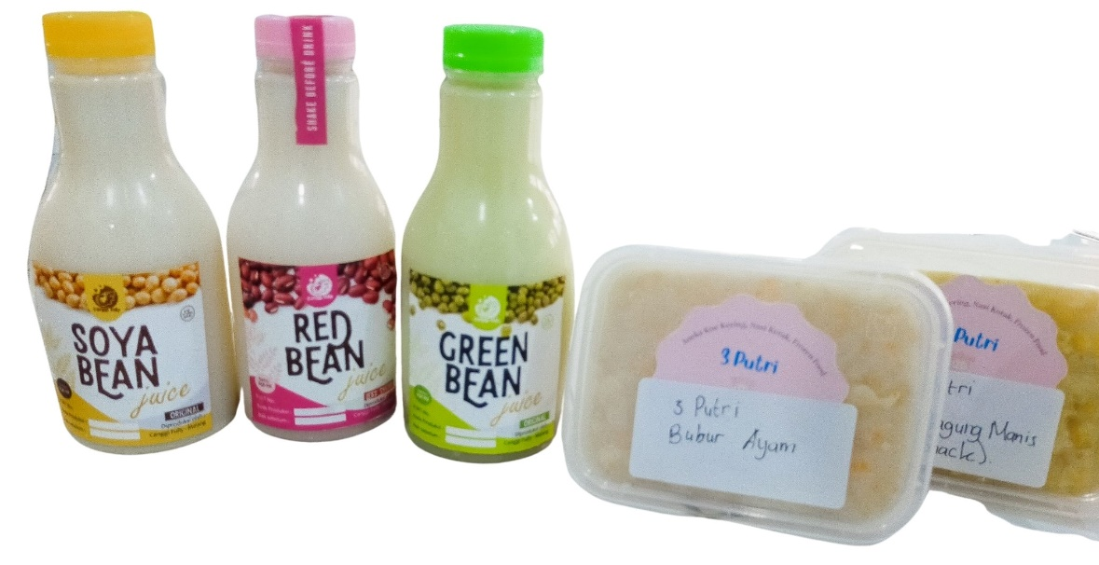

Gambar 10. Foto Produk Jualan Peserta

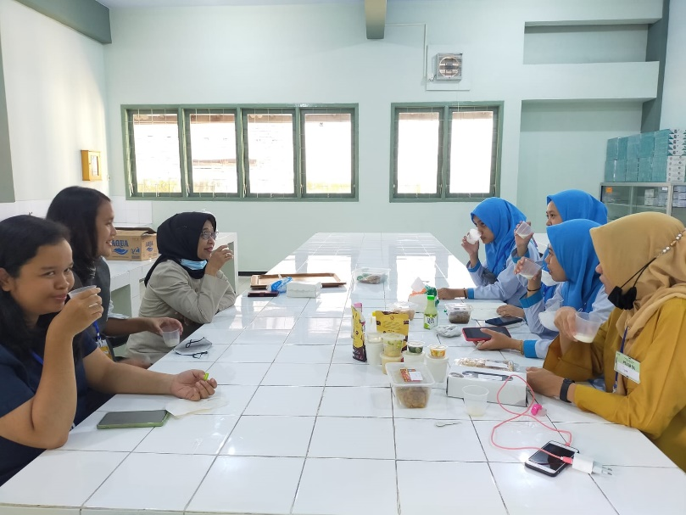

Gambar 11. Proses Uji Organoleptik oleh Tim Pengabmas

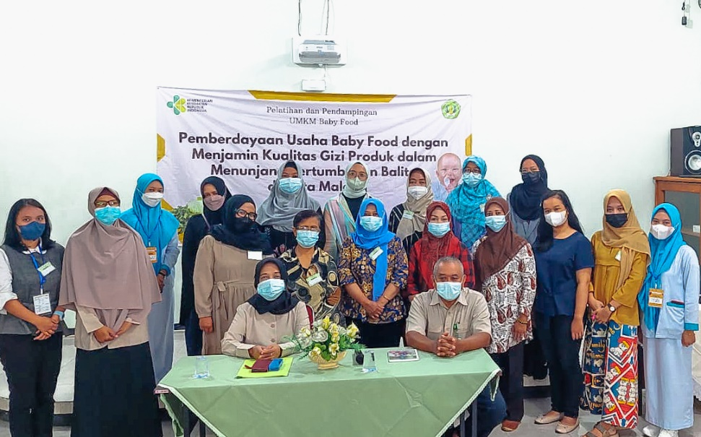

Gambar 12. Foto Bersama Kegiatan Pelatihan

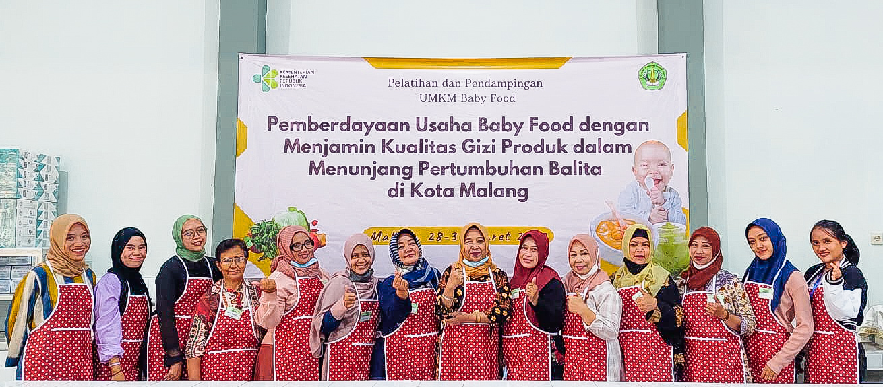

Gambar 13. Foto Bersama Kegiatan Praktik Pembuatan MP-ASI

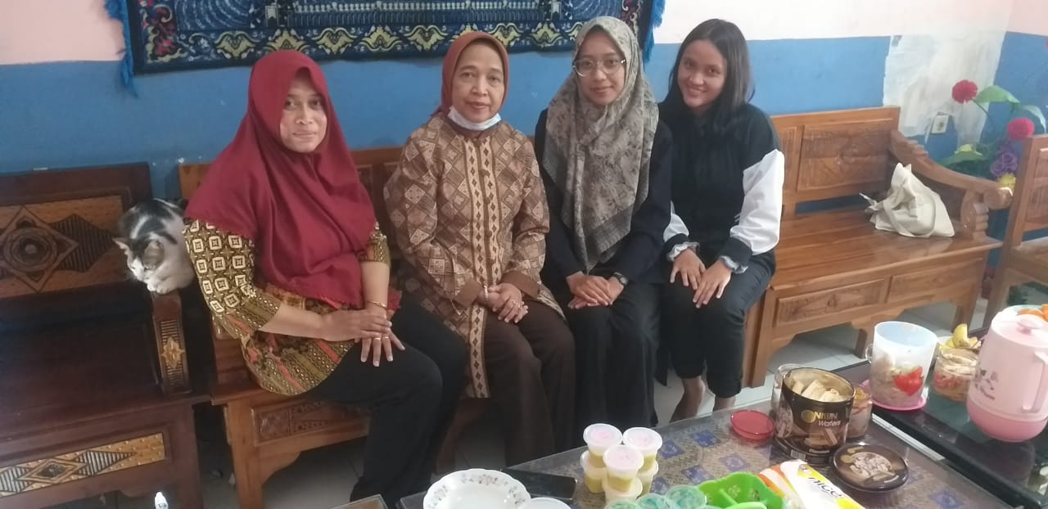

Gambar 14. Foto Bersama Kegiatan Pendampingan

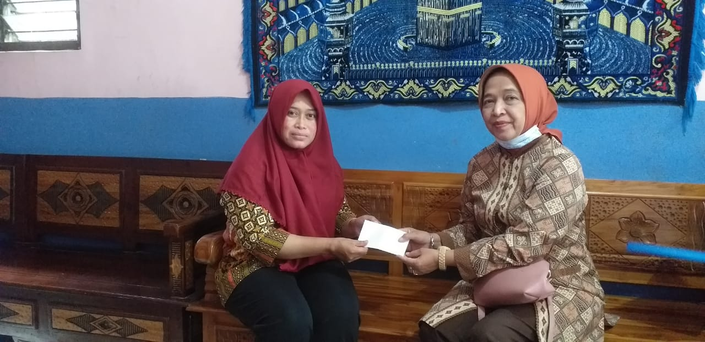

Gambar 15. Penyerahan Bantuan Konsumsi Kepada Peserta

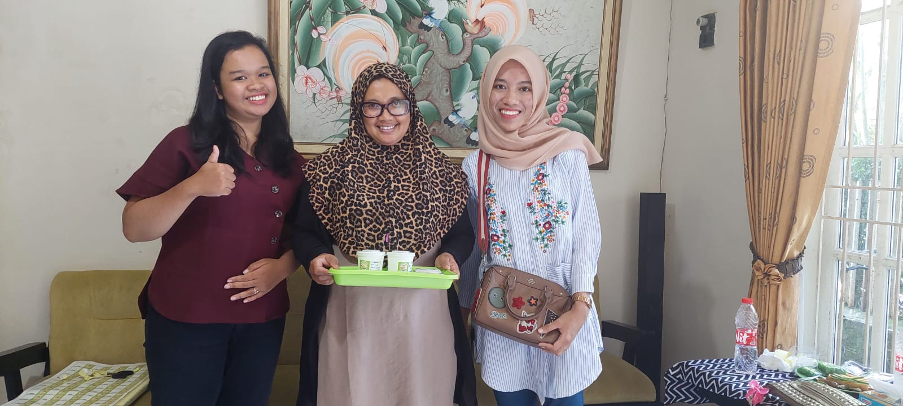

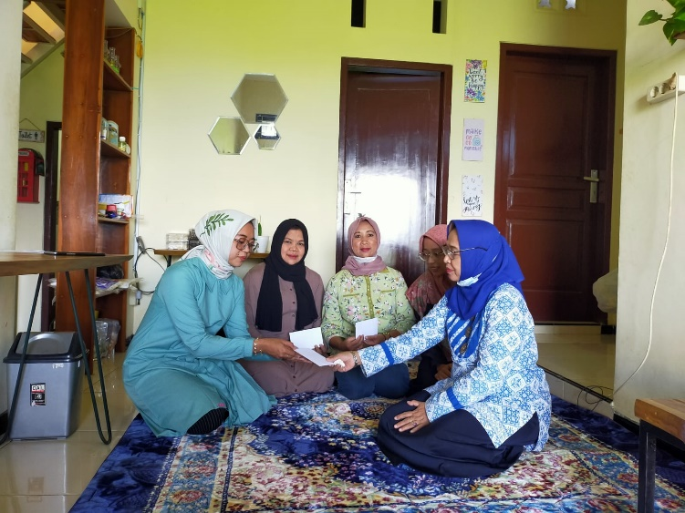

Gambar 16. Foto Bersama Kegiatan Pendampingan